Τα κοσμήματα που αναζητούσατε για καιρό, σας περιμένουν!

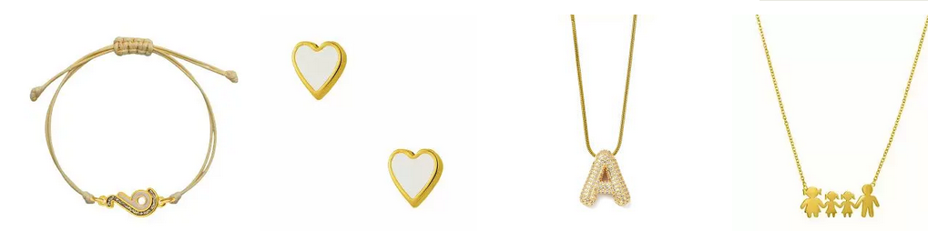
Τα φθηνά γυναικεία κοσμήματα του Amor Amor, εκτός από συμφέροντα, είναι χειροποίητα, υψηλής ποιότητας και ιδανικά για κάθε καθημερινή ή επίσημη εμφάνιση. Με μια πλούσια συλλογή που ξεπερνά τα χιλιάδες προϊόντα σε κατηγορίες όπως κολιέ, δαχτυλίδια, σκουλαρίκια και βραχιόλια, το Amor Amor προσφέρει οικονομικές επιλογές από ανοξείδωτο ατσάλι και ασήμι 925, σε μοντέρνα, vintage και κλασικά σχέδια. Από διακριτικά σετ με λουλούδια μέχρι εντυπωσιακά κομμάτια με μαργαριτάρια ή ζιργκόν, όλα συνδυάζονται τέλεια με κάθε outfit και προσφέρονται με άμεση παράδοση σε όλη την Ελλάδα. Εξερευνήστε τις επιλογές σας σε ασημί, χρυσό, ροζ χρυσό και κάντε το καλύτερο δώρο σε κάποιο αγαπημένο σας πρόσωπο ή ακόμα και στον εαυτό σας.

Γυναικεία δαχτυλίδια για κάθε γούστο!

Τα γυναικεία δαχτυλίδια που θα βρείτε στο Amor Amor, ασημένια και ατσάλινα, απογειώνουν casual, βραδινές ή επίσημες εμφανίσεις με εκατοντάδες επιλογές σε όλα τα μεγέθη. Χειροποίητα από ασήμι 925 και ανοξείδωτο ατσάλι ή ορείχαλκο, σε boho, chevalier, μονόπετρα, και με ζιργκόν-Swarovski σχέδια, περιμένουν να τα ανακαλύψετε. Λεπτά, φαρδιά ή επιχρυσωμένα 24Κ, ικανοποιούν κάθε στιλ και γούστο και σας δίνουν τη δυνατότητα να επιλέξετε τα δικά σας ανάμεσα από αμέτρητα υποαλλεργικά σχέδια.

Γυναικεία σκουλαρίκια που εντυπωσιάζουν!

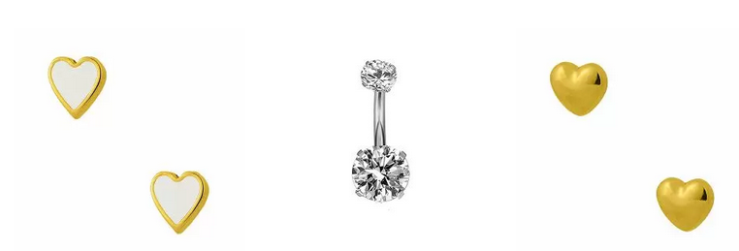
Τα γυναικεία σκουλαρίκια, του Amor Amor, όλα ασημένια ή ατσάλινα, μοντέρνα και πρωτότυπα, με χιλιάδες σχέδια, κλέβουν τις εντυπώσεις σε κάθε περίσταση. Από κρίκους, καρφωτά, κρεμαστά και boho με λουλούδια, καρδιές ή μαργαριτάρια, όλα είναι διαθέσιμα σε τεράστια ποικιλία. Επιλέξτε τα αγαπημένα σας σε ασημί, χρυσό, μπλε, πράσινο ή ροζ, ιδανικά για boho, vintage ή εντυπωσιακές βραδινές εμφανίσεις και λάμψτε σε κάθε περίσταση. Εξερευνήστε σήμερα την πλούσια συλλογή σε οικονομικά και υποαλλεργικά σκουλαρίκια και αποκτήστε τα δικά σας με ένα click στο amoramor.gr.

